РОССИЙСКАЯ ФЕДЕРАЦИЯ
РОСТОВСКАЯ ОБЛАСТЬ
АДМИНИСТРАЦИЯ
ВОЛЬНО-ДОНСКОГО СЕЛЬСКОГО ПОСЕЛЕНИЯ
МОРОЗОВСКОГО РАЙОНА
РОСТОВСКОЙ ОБЛАСТИ

РАПОРЯЖЕНИЕ
от «___» _______2023 года №___ ПРОЕКТ

ст. Вольно-Донская

О выявлении правообладателя
ранее учтенного объекта недвижимости

В соответствии со ст. 69.1 Федерального закона от 13.07.2015г. №218-ФЗ «О государственной регистрации недвижимости», пунктом 40 части 1 статьи 14 Федерального закона 131-ФЗ «Об общих принципах организации местного самоуправления в Российской Федерации», на основании Акта осмотра № 122 от 06.12.2023г., являющегося неотъемлемой частью настоящего распоряжения,

1. В отношении здания, наименование: летняя кухня, площадью 19,80 кв.м., с кадастровым номером 61:24:0060701:325, расположенных по адресу: Ростовская область, р-н. Морозовский, х. Вишневка, ул. Вишневая, д. 45, в качестве лиц, являющихся правообладателями, выявить:
- Павленко Маргариту Александровну, 14.05.2008 года рождения, место рождения Ростовская область, город Морозовск, Россия, паспорт: серия 60 21 номер 806880, выдан 02.06.2022, Отделение по вопросам миграции межмуниципального отдела МВД России «Морозовский», зарегистрированной по адресу: Россия, Ростовская область, район Морозовский, х. Вишневка, ул. Вишневая, д. 45, СНИЛС 152-582-368 69;
- Павленко Ирину Алексеевну, 04.10.1977 года рождения, место рождения Волгоградская обл., Чернышковский район, х. Тормосин, Россия, паспорт: серия 60 22 номер 965849, выдан 15.10.2022, Отделение по вопросам миграции межмуниципального отдела МВД России «Морозовский», зарегистрированной по адресу: Россия, Ростовская область, район Морозовский, п. Вишневка, ул. Вишневая, д. 45, СНИЛС 050-547-780 54;
- Павленко Александра Алексеевича, 23.01.1974 года рождения, место рождения Ростовской обл., Морозовского р-на, х. Ново-Проциков, Россия, паспорт: серия 60 18 номер 456451, выдан 02.03.2019, Отделение по вопросам миграции межмуниципального отдела МВД России «Морозовский», зарегистрированный по адресу: Россия, Ростовская область, район Морозовский, х. Вишневка, ул. Вишневая, д. 45, СНИЛС 031-047-950 15;
- Павленко Виталия Александровича, 19.12.1997 года рождения, место рождения Россия, гор. Ростов-на-Дону, Россия, паспорт: серия 60 18 номер 322614, выдан 18.07.2018, Отделение по вопросам миграции межмуниципального отдела МВД «Морозовский», зарегистрированный по адресу: Россия, Ростовская область, район Морозовский, х. Вишневка, ул. Вишневая, д. 45, СНИЛС 171-348-587 79.
Право Павленко Маргариты Александровны, Павленко Ирины Алексеевны, Павленко Александра Алексеевича, Павленко Виталия Александровича на объект недвижимости подтверждается выпиской из Единого государственного реестра недвижимости об объекте недвижимости на жилой дом (кадастровый номер 61:24:0060701:340) номер государственной регистрации права: 61-61-28/018/2011-492 от 07.10.2011 года.
2. В соответствии с частью 11 статьи 69.1 Федерального закона от 13.07.2015 № 218-ФЗ «О государственной регистрации недвижимости» лицо, выявленное в порядке, предусмотренном настоящей статьей, в качестве правообладателя ранее учтенного объекта недвижимости, либо иное заинтересованное лицо вправе представить в письменной форме или в форме электронного документа (электронного образа документа) возражения относительно сведений о правообладателе ранее учтенного объекта недвижимости, указанных в распоряжении, с приложением обосновывающих такие возражения документов (электронных образов таких документов) (при их наличии), свидетельствующих о том, что такое лицо не является правообладателем указанного объекта недвижимости, в течение тридцати дней со дня получения указанным лицом настоящего распоряжения.
3. Настоящее распоряжение вступает в силу с даты подписания.
4. Контроль за исполнением настоящего распоряжения оставляю за собой.

Глава Администрации  Вольно-Донского  сельского поселения | А.П. Кореньков

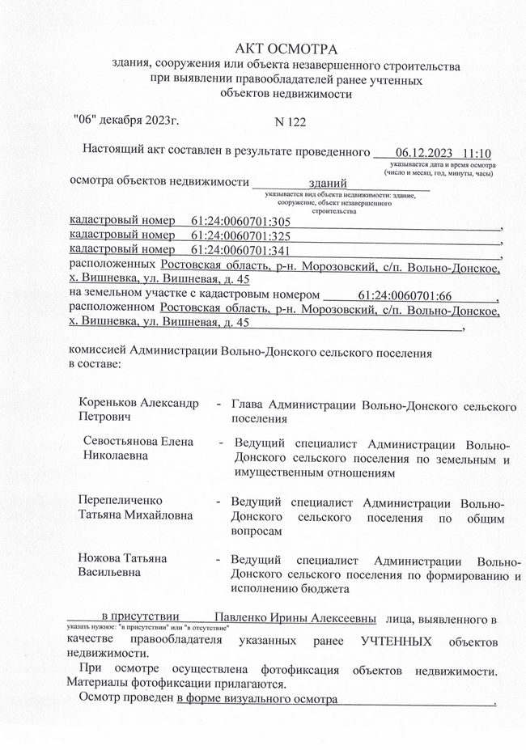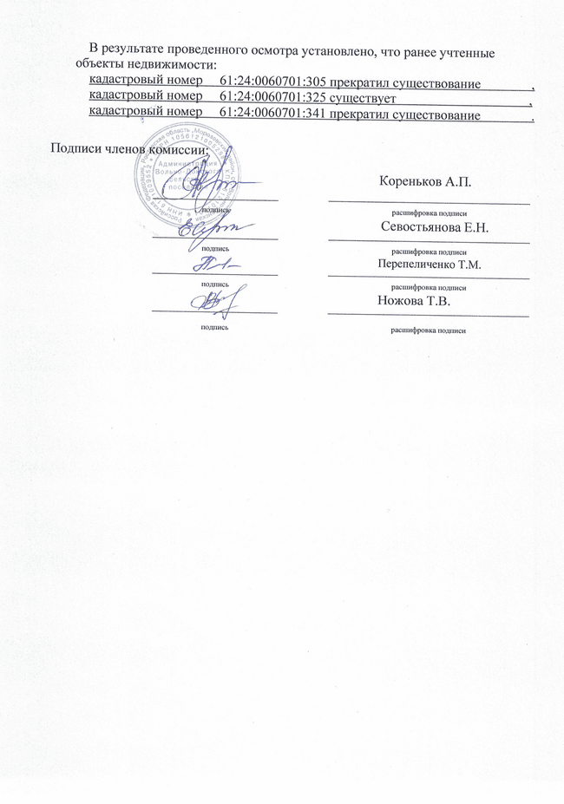

АКТ ОСМОТРА
здания, сооружения или объекта незавершенного строительства
при выявлении правообладателей ранее учтенных
объектов недвижимости

"06" декабря 2023г. N 122

Настоящий акт составлен в результате проведенного 06.12.2023 11:10
указывается дата и время осмотра
(число и месяц, год, минуты, часы)
осмотра объектов недвижимости _________зданий_____________
указывается вид объекта недвижимости: здание,
сооружение, объект незавершенного
строительства
кадастровый номер 61:24:0060701:305 ,
кадастровый номер 61:24:0060701:325 ,
кадастровый номер 61:24:0060701:341 ,
расположенных Ростовская область, р-н. Морозовский, с/п. Вольно-Донское, х. Вишневка, ул. Вишневая, д. 45
на земельном участке с кадастровым номером 61:24:0060701:66 ,
расположенном Ростовская область, р-н. Морозовский, с/п. Вольно-Донское, х. Вишневка, ул. Вишневая, д. 45 ,

комиссией Администрации Вольно-Донского сельского поселения
в составе: |  | в составе:
Кореньков Александр Петрович |  | - |  | Глава Администрации Вольно-Донского сельского поселения
 | Севостьянова Елена Николаевна |  | - | Ведущий специалист Администрации Вольно-Донского сельского поселения по земельным и имущественным отношениям
Перепеличенко Татьяна Михайловна |  | - |  | Ведущий специалист Администрации Вольно-Донского сельского поселения по общим вопросам
Ножова Татьяна Васильевна |  | - |  | Ведущий специалист Администрации Вольно-Донского сельского поселения по формированию и исполнению бюджета

в присутствии Павленко Ирины Алексеевны лица, выявленного в
указать нужное: "в присутствии" или "в отсутствие"
качестве правообладателя указанных ранее УЧТЕННЫХ объектов недвижимости.
При осмотре осуществлена фотофиксация объектов недвижимости. Материалы фотофиксации прилагаются.
Осмотр проведен в форме визуального осмотра .
В результате проведенного осмотра установлено, что ранее учтенные объекты недвижимости:
кадастровый номер 61:24:0060701:305 прекратил существование ,
кадастровый номер 61:24:0060701:325 существует ,
кадастровый номер 61:24:0060701:341 прекратил существование .
Подписи членов комиссии:
 |  |  |  |  |  | Кореньков А.П.
 |  |  | подпись |  |  | расшифровка подписи  Севостьянова Е.Н.
 |  |  | подпись |  |  | расшифровка подписи  Перепеличенко Т.М.
 |  |  | подпись |  |  | расшифровка подписи  Ножова Т.В.
 |  |  | подпись |  |  | расшифровка подписи

